|  |  |  |
| --- | --- | --- |
| **POSICIÓN DEL PACIENTE** | **MESA QUIRÚRGICA** | **ACCESORIOS DE MESA/ SEGURIDAD** |
| * Decúbito supino * Brazos pegados al cuerpo * Almohada/rodete en cabeza | * Alm * Mobilis * Diamond | * Cintas de sujeción |

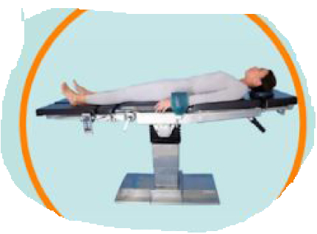

**HERNIA INGUINAL POR LAPAROSCOPIA dfgPOPoLLLLLAPAROSCOPICA**

**APARATAJE:**

* Torre de laparoscopia Olympus
* 1 Aspirador
* Consola de Bisturí Eléctrico con pedal

**COBERTURA:**

* Equipo de laparoscopia
* **Paño pequeño con adhesivo**

**SUTURAS:**

* Sutura barbada 3/0 cilíndrica con ojal de 15 cm v-loc
* Sutura RA del 1 anzuelo ն ●
* Grapadora

**MATERIAL SUELTO:**

* Porta laparoscópico

**CAJAS:**

* Caja de hernia
* Caja de laparoscopia
* Videolaparoscopio

**INSTRUMENTAL**

**MATERIAL FUNGIBLE:**

|  |  |  |
| --- | --- | --- |
| * Batas * Guantes estériles * Gasas y Compresas * S.F. muy caliente (óptica) * Bisturí Eléctrico * Mangos de lámpara | * Hoja B 23 * Aguja Veress * 1 trocar 11 mm * 2 trocar 5 mm * Jeringa 10 cc + S.F * Sistema de gas olympus * Salida de gas * Aspirador laparoscópico | * Tijera laparoscopia * Pinza agarre grasper * Securestrap ó absorbatack * Malla para hernia laparoscópica cousin biotech, si no hay, malla normal de 7,5x15 |